
Сценарий
интеллектуально-развлекательной игры
«Квиз, Плиз! ПУТЕШЕСТВИЕ»
Автор-составитель: педагог-психолог, педагог дополнительного образования МАУ ДО «ДЭБЦ» г. Хабаровска Ящук Наталья Альбертовна.
Пояснительная записка
Проведение игровых экологических мероприятий играет большую роль в экологическом образовании и воспитании, так как через непосредственное участие в такой деятельности ученик лучше и глубже может понять и запомнить изучаемый материал.
Интеллектуально-развлекательная игра будет способствовать формированию у школьников экологического мышления, осознанного отношения к уникальности своего края, ответственного отношения к природе, к окружающей среде в целом и своим поступкам в общении с ней.
Цель: Развитие познавательную активность детей в процессе формирования представлений о туристско-краеведческих путешествиях.
Задачи:
- Проверить уровень знаний о растениях, животных, условных картографических знаках, знаках поведения в природе.
- Развивать интерес учащихся к интеллектуальным видам досуга;
- Формировать навыки работать в команде;
- Воспитывать уважительное отношение к мнению других игроков.
Возраст: школьники в возрасте 10 -12 лет.
Время проведения игры: 1час 30 минут.
Условия для проведения: игра командная (3 команды по 5 человек), актовый зал.
Оборудование:
- Презентация «Квиз, Плиз! ПУТЕШЕСТВИЕ»

- Видео-проектор и экран;
- Музыкальная аппаратура, музыкальные записи;
- Бланки для участников 3 комплекта по 4 штуки в каждом (Приложение 1).
- Жетоны для жеребьёвки (5 шт. с №1, 5 шт. с №2, 5 шт. с № 3).
- 3 стола и по 5 стульев к ним.
- На каждом столе:1 чистый лист-черновик, 1 шариковая ручка, 1контейнер для телефонов, табличка с порядковым номером стола, 1 маркер.
8. Диплом, грамоты, призы.
9. Наглядные средства для оформления зала:
А) Экологические плакаты на туристическую тематику.
Б) Красочно оформленные газеты с высказываниями:
«Берегите природу! Природа – это земля, вода, почва, растения, животные, человек. Все люди тесно связаны с окружающей средой. Все её богатства мы должны беречь и охранять»;
«Берегите зелёную растительность – не ломайте деревья, не рвите цветов, обходите газоны и клумбы, напоминайте об этом маленьким и взрослым»;
«Правила поведения в лесу – умейте вести себя в лесу или на прогулке за городом: не кричите, не сорите, не жгите костров. Не ловите ради забавы жуков и бабочек. Не разоряйте муравейников – они санитары леса. Уезжая из леса, оставьте за собой чистую поляну. Особенно убирайте за собой стеклянную и пластиковую посуду».
В) Выставка детских рисунков «Мы путешествуем ».
Г) Выставка поделок из природного материала «Лесные скульптуры».
10. Формирование жюри и квизменов (помощников).
Сценарный план
- Организационный момент:
- Осмотр выставки.
- Жеребьёвка при входе в зал.
- Открытие.
- Этапы мероприятия:
I раунд «И это всё флора!»
II раунд «Кто это?»
III раунд «Правда/Неправда»
IV раунд «Узнай!»
- Подведение итогов. Награждение победителей игры.
Ожидаемые результаты.
По окончании мероприятия дети закрепили знания: о растениях и животных Дальнего Востока, об условных картографических знаках, которые используются в картографии, о поведении в природе и бережного отношения к её богатствам; умеют соблюдать простые и несложные правила работы в команде.
Ход игры
(При входе в зал проходит жеребьёвка. Каждый игрок вытягивает жетон и садится за стол в соответствии с вытянутым номером)
Ведущий: Здравствуйте, дорогие друзья! Как настроение? Вы готовы сегодня сыграть в игру? Вы готовы побеждать? Отлично! Тогда я вас приветствую на интеллектуально-развлекательной игре «Квиз, Плиз! ПУТЕШЕСТВИЕ». Судить игру будут…(представление жюри). Помогать…(представление квезменов).
Сейчас о правилах их немного и вот они:
- Сдаем телефоны! Запрещено пользоваться мобильными телефонами и другими гаджетами. Если такое случится, то с команды будут сняты баллы.
- Быстрее сдаем бланки. Нет времени на долгие раздумья!
- Пишем разборчиво! Если будете писать непонятно, то вряд ли жюри сможет разобрать, что вы написали и баллы вам не зачтут.
- Правила работы в команде (Приложение 2).
Мы живём с вами в прекрасном Хабаровском крае, который завораживает красотой природы, разнообразием его флоры и фауны. Путешествуя по нему можно узнать и увидеть много интересного.
Сегодня нам предстоит «Квиз, Плиз! ПУТЕШЕСТВИЕ», которое поможет проверить те знания, умения и навыки, которые вы получили, занимаясь по программе «Почемучки».
Наша игра состоит из 4 раундов:
I раунд «И это всё флора!»
II раунд «Кто это?»
III раунд «Правда/Неправда»
IV раунд «Узнай!».
Для каждого раунда командам выдаются бланки, в которых вписываются ответы и название команды. Каждый вопрос зачитывается два раза: один до и второй после начала отсчета времени. Для каждого раунда – свое время на вопрос. Когда время заканчивается, я перехожу к следующему вопросу раунда.
По завершению раунда мои помощники – вот эти трое ребят, собирают бланки у команд за раунд и удаляются для подсчета результатов. А я показываю Вам правильные ответы раунда и переходим к следующему раунду. За каждый правильный ответ команда получает баллы. У кого больше баллов в конце игры – тот и выиграл!
Всем ясны правила? Отлично! А теперь потренируемся. Сейчас вам надо в течение минуты придумать название своей команды и написать его на ваших табличках, которые находятся на столах. Время пошло!
(Звучит музыка, команды придумывают свои названия, после чего ведущий представляет их).
1 раунд «И это всё флора!»
Ведущий: Итак, дорогие друзья, перед нами 1 раунд игры «Квиз, Плиз!» и называется он «И это всё флора!». В этом раунде 8 вопросов, на каждый по три варианта ответа, из которых только один – верный. Время на обдумывание всего 60 секунд – 1 минута. В бланках вам нужно написать верную букву варианта ответа. Успейте сдать их, пока не закончится счет! Вы готовы?
И так начинаем! (В каждом раунде, когда команды работают над ответом, звучит музыка).
Вопрос № 1. Какое растение называют «чёртов куст»:
А) Сирень.
Б) Аралия манчжурская.
В) Калина.
Вопрос № 2. Какое растение на Дальнем Востоке роняет свои иголочки- листочки осенью:
А) Ель.
Б) Сосна.
В) Лиственница.
Вопрос № 3.Эту лиану дальневосточных лесов называют «Плод пяти вкусов»:
А) Актинидия.
Б) Лимонник китайский.
В) Амурский виноград.
Вопрос № 4.Какое растение в народе называют русской красавицей:
А) Осину.
Б) Берёзу.
В) Тополь.
Вопрос № 5. Это дерево с сердцевидными листьями, серой, гладкой корой. На ботаническом языке это дерево называют Тилиа кордата – «Крылатое сердце»:
А) Берёза.
Б) Липа.
В) Осина.
Вопрос № 6. Какое единственное пробковое дерево России растёт на Дальнем Востоке:
А) Дуб монгольский.
Б) Бархат амурский.
В) Орех маньчжурский.
Вопрос № 7. Какая ягода созревает на Дальнем Востоке самая первая:
А) Земляника.
Б) Жимолость.
В) Красная смородина.
Вопрос № 8. Какое дерево на дальнем Востоке является самым долго живущим:
А) Дуб монгольский.
Б) Черёмуха обыкновенная.
В) Тис остроконечный.
Ведущий: Посмотрим правильные ответы (на экране слайды с правильными ответами: №1-Б, №2- В, №3-Б, №4- Б, №5-Б, №6-Б, №7-Б, №8-В).
№ | Буква | Картинка | Название
1 | Б | 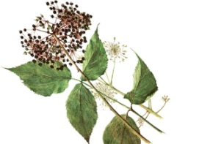 | Аралия манчжурская
2 | В | 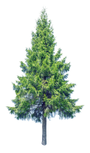 | Лиственница
3 | Б | 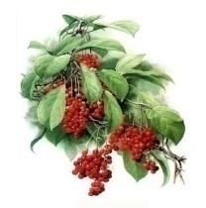 | Лимонник
4 | Б | 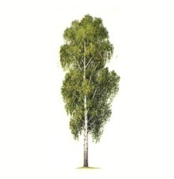 | Берёза
5 | Б | 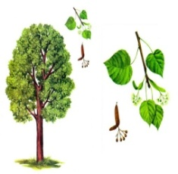 | Липа
6 | Б | 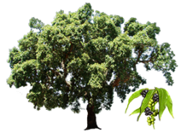 | Бархат амурский
7 | Б | 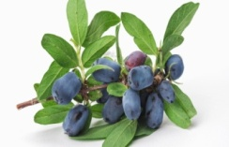 | Жимолость
8 | В | 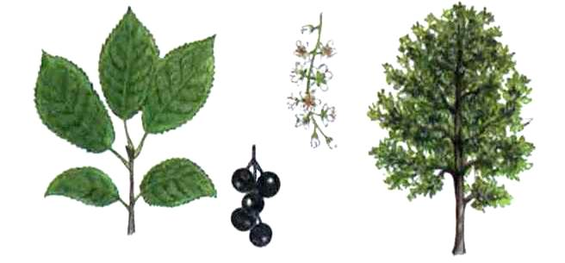 | Тис остроконечный
2 раунд «Кто это?»
Ведущий: Пришла пора проверить, что вы знаете о животных. В раунде «Кто это?» вас ждет 8 вопросов по 60 секунд на каждый. В данном раунде нет вариантов ответов – вы должны подключить все свои знания и написать верный ответ самостоятельно. Итак, Квиз, плиз!
Вопрос № 1.Колобок обросший иглами?
Вопрос № 2. Какой страшный зверь падок до малины?
Вопрос № 3. Какой жук носит имя того месяца, в котором он родился?
Вопрос № 4.Какая птица может передвигаться по стволу дерева вниз и вверх головой?
Вопрос № 5.Узнай кто это по портрету.
Вопрос № 6. Чей это клюв?
Вопрос № 7.Птенцы, какой птицы не знают своей матери?
Вопрос № 8.У какой птицы в разгар зимы появляются птенцы?
Ведущий: Посмотрим правильные ответы (на экране слайды с правильными ответами: №1-ёж,№2-медведь бурый,№3-майский жук,№4-поползень,№5-королёк, №6-клюв клеста,№7- птенцы кукушки,№8-у клеста).
№ | Картинка | Название
1 | 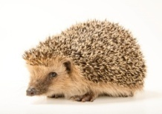 | Ёж
2. | 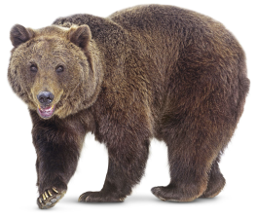 | Медведь бурый
3 | 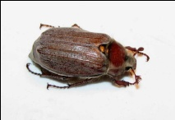 | Майский жук
4 | 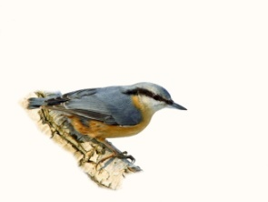 | Поползень
5 | 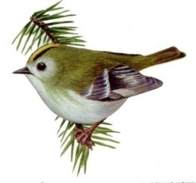 | Королёк
6 | 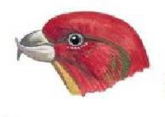 | Клюв клеста
7 | 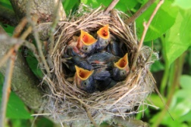 | Птенцы кукушки
8 | 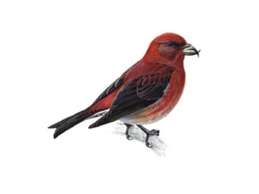 | Клёст

3 раунд «Правда /Неправда»
Ведущий: Следующие 12 вопросов проверят, насколько вы знакомы с жизнью животных. Я прочитаю вопрос и за 30 секунд нужно определиться, правда, это или мы тут нафантазировали и решили вас запутать. На ваших бланках поставьте галочку в графе «Да» или «Нет» в соответствии с вашим решением.
Вопрос № 1.Рыбу калугу называют «царицей Амура» и она является самой крупной пресноводной рыбой.
Вопрос № 2. Лося в народе называют сохатый.
Вопрос № 3.В Хабаровске не водится гималайский медведь.
Вопрос № 4.Дальневосточного летающего грызуны называют бобром.
Вопрос № 5.Желудями питается кабан и косуля.
Вопрос № 6.Ёж съедает столько в день, сколько весит сам.
Вопрос № 7.Утка-мандарина гнездиться в дуплах деревьев.
Вопрос № 8.Полосатый «хозяин» тайги – бурундук.
Вопрос № 9.Кукушка обыкновенная очень хорошая мать.
Вопрос № 10.Пестрый дятел птица перелётная.
Вопрос № 11.Дождевых червей обитающих в почве можно увидеть на поверхности земли после дождя.
Вопрос № 12.Аисту очень трудно стоять на одной ноге.
Ведущий: Посмотрим правильные ответы (на экране слайды с правильными ответами: ПРАВДА - №1,2,5,6,7,11; НЕПРАВДА - №3,4,8,9,10,12).
Правда |  | Неправда
1 |  | 7 | 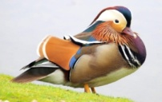
 | Калуга |  | Утка мандаринка
2 | 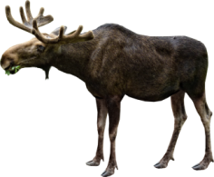 | 8 | 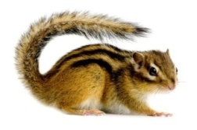
 | Лось |  | Бурундук
3. | 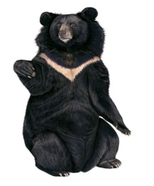 | 9 | 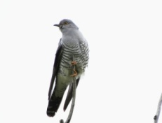
 | Гималайский медведь |  | Кукушка обыкновенная
4 |  | 10 | 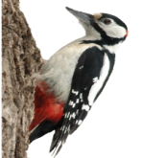
 | Бобёр |  | Пёстрый дятел
5 | 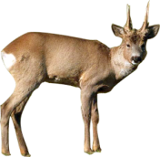 | 11 | 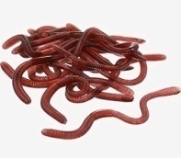
 | Косуля Кабан |  | Дождевые черви
6 | 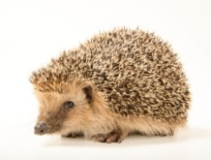 | 12 | 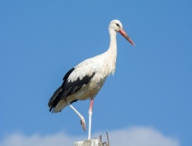
 | Ёж |  | Аист

4 раунд «Узнай!»
Ведущий: 4 раунд – наш последний и называется он «Узнай!». Сейчас мы узнаем, насколько вы сильны в знании топографических знаков, знаков поведения в природе и можете ли в нашем путешествии распознать следы животных. В нём 8 вопросов за 60 секунд вам нужно будет вписать в бланк ответ. Читайте, слушайте и смотрите!
Итак, последний раунд нашей игры… Квиз, Плиз!
Вопрос № 1.Что это за знак?
Вопрос № 2. Что обозначает этот знак?
Вопрос № 3.Что обозначает этот знак?
Вопрос № 4.Чей это след?
Вопрос № 5. След, какого животного изображён?
Вопрос № 6. Какому животному принадлежит этот след?
Вопрос № 7. Что обозначает этот знак?
Вопрос № 8. О чём говорит этот знак?
Ведущий: Посмотрим правильные ответы (на экране слайды с правильными ответами: №1-луг,№2-лес,№3 – Не разоряй гнёзда!,№4-след белки,№5-след зайца,№6-след лося, №7- Не разрушай муравейники!, №8-Не разводи костёр!).
1 |  | 5 | 
 | Луг |  | След зайца
2 |  | 6 | 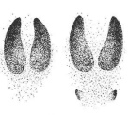
 | Лес |  | След лося
3 |  | 7 | 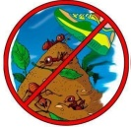
 | Не разоряй гнёзда! |  | Не разрушай муравейники!
4 | 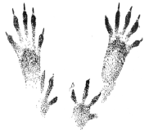 | 8 | 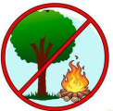
 | След белки |  | Не разводи костёр!

Ведущий: А пока наше жюри подсчитывают результаты, мы с вами немного разомнемся! Встаем со своих мест, выходим вперед и начинаем весёлую разминку!
(Включается интерактивная музыкальная зарядка проводит её ведущий игры. Подводится общий итог. Команда победитель награждается дипломом и призами. Остальные игроки – грамотами участника и призами).
Методические советы
Команда может состоять и от 3 до 7 человек, а также количество команд на усмотрение организаторов, но не меньше двух).
Вопросы игры не должны быть слишком трудными для учащихся или совсем простыми. За ответы на вопросы повышенного уровня – очки можно увеличивать.
Раундов может быть от 4 до 7. Если включено в игру 7 раундов, то перерывы после 3 и 6 раундов.
Один раунд может включать в себя от 6 до 12 вопросов, если возрастная группа будет старше, чем 13 лет можно увеличить количество вопросов до 25, соответственно увеличиться время проведения игры.
Во время обсуждения командами ответа звучит музыка. Это нужно для того, чтобы команды не подслушивали друг друга.
Список литературы
- Анашкина Е.Н. 300 вопросов и ответов о птицах /Е.Н. Анакшина. – Ярославль «Академия развития», «Академия К^{о}, 1998. – 240с.
- Грек В.С. Биология зверей и птиц: учеб. Пособие /В.С. Грек. – Хабаровск: Изд-во Тихоокеан. Гос. Ун-т, 2011. – 92с.
- Усенко Н.В. Тропинка в лесу/Н.В. Усенко. – Хабаровск: Изд. Дом «Приамурские ведомости», 2005. – 208с.
- Тихонова А.Е. Впереди – лето!: (программ.-метлд материалы для экол.-краев работы с детьми в оздоров. Лагерях) /А.Е.Тихонова. – Хабаровск:Б.И, 1997.- 41с.
Интернет ресурсы
«И это всё флора»
http://www.skbeta.ru/medicina/images/araliya001.jpg-аралия.
https://greenturf.org/wp-content/uploads/2020/04/conifer2.png - лиственница.
https://1.bp.blogspot.com/GkZ04/XYUpgGgMr2I/AAAAAAAC_gE/RWXZCIkm4sUc6hO5H8gfY9_cQ5xw80efgCLcBGAsYHQ/s1600/b17137d3802ff973e6f9c4efddd5fb5e.jpg - лимонник китайский.
https://drasler.ru/wp-content/uploads/2019/05/Лес-на-прозрачном-фоне-картинка-для-детей004.jpg - берёза.
http://rususadba.ru/images/Lipa2.jpg - липа.
https://1.bp.blogspot.com/-O06JDJIwDC4/VILddhZZJwI/AAAAAAAAVXM/ZiYEJOlAKBE/s1600/barhat-amur.png - бархат амурский.
https://ogodacha.ru/assets/cache_image/images/big-images/plodovye-derevya-i-kusty/zhimolost/zhimolost_968x504_8f4.jpg - жимолость.
https://konspekta.net/studopediaru/baza22/1268360862729.files/image056.jpg -черёмуха
https://4.bp.blogspot.com/-BXULNn7GOks/VQg6b355GhI/AAAAAAAAc0I/0ZaBROLtrYU/s1600/Taxus%2Bcuspidata40.jpg – тис остроконечный.
«Кто это?»
https://nasekomyh.ru/wp-content/uploads/2015/09/Mayskiy-zhuk-vostochnyiy.jpg - майский жук
https://smallivingworld.ru/800/600/https/www.dvorakasyn.cz/galerie/news_cs/1376627812cs__4_04-brhlik-lesni.jpg -клёст.
https://3.bp.blogspot.com/-XTl7JZeYIkE/XEcT8ttIwHI/AAAAAAAAIkM/QoqE1oXyWwg_IJtAQ64qgEajoDU5s2kogCLcBGAs/s1600/011%2B1%2B18.jpg – королёк.
https://cherepah.ru/wp-content/uploads/4/0/a/40a23e2a83b17674639d486f1d43b985.jpg клювы птиц.
https://cs8.pikabu.ru/post_img/big/2017/02/07/11/1486493202123016163.jpg - кричащие птенцы в гнезде.
«Правда/неправда»
https://sun9-84.userapi.com/c4927/u97198274/-1/x_2b7de7de.jpg -калуга.
https://s02.yapfiles.ru/files/943224/Elk_or_moose.png - лось.
https://samarazoo.ru/upload/iblock/361/косуля%20сибирская.png – косуля.
https://catherineasquithgallery.com/uploads/posts/2021-03/1614594670_46-p-yezhik-na-belom-fone-58.jpg - ёж.
https://wikihunt.ru/images/2/2e/Медведь_гималайский.jpg -медведь гималайский.
https://catherineasquithgallery.com/uploads/posts/2021-02/1614511716_156-p-zhivotnie-na-belom-fone-256.jpg - бурундук.
https://i.pinimg.com/736x/80/90/40/809040f1fc7d35e7ac3167c924062696--canada-canada-nature-photos.jpg -бобр.
https://www.thoughtco.com/thmb/0Gu2LeoLmAgvzdXi8RJUHGhca2I=/1500x1000/filters:no_upscale():max_bytes(150000):strip_icc()/mandarin-duck-5898a0bf5f9b5874ee94a94f.jpg -утка-мандаринка.
https://birds.kz/photos/0346/002/03460087404.jpg - кукушка обыкновенная.
https://ds04.infourok.ru/uploads/ex/11db/0005901a-faa4194b/hello_html_m2eb6aac5.png -дятел пёстрый большой.
«Узнай!»
https://i.pinimg.com/originals/0b/9f/c7/0b9fc7e2b868c8dd624c1973aa358d92.jpg -экологические знаки.
https://fsd.multiurok.ru/html/2020/11/04/s_5fa28ee9beafe/1557097_24.png- условные обозначения.
https://i1.wp.com/zhiloepravo.com/wp-content/uploads/2017/09/i-11-3.jpg -условные знаки.
https://ds04.infourok.ru/uploads/doc/0403/000f0baa-058bdd3b.ppt -презентация топогр знаки.
https://m.media-amazon.com/images/I/519s0pNl2tL._AC_UL960_QL65_.jpg - дождевые черви.
https://klike.net/uploads/posts/2019-11/1573898201_26.jpg -аист на одной ноге.
Приложение 1
1 РАУНД
Команда:
Вопрос № | Вариант ответа
1
2
3
4
5
6
7
8

2 РАУНД
Команда:
Вопрос № | Вариант ответа
1
2
3
4
5
6
7
8

3 РАУНД
Команда:
Вопрос № | Ответ | Вопрос № | Ответ
1 | ДА / НЕТ | 7 | ДА / НЕТ
2 | ДА / НЕТ | 8 | ДА / НЕТ
3 | ДА / НЕТ | 9 | ДА / НЕТ
4 | ДА / НЕТ | 10 | ДА / НЕТ
5 | ДА / НЕТ | 11 | ДА / НЕТ
6 | ДА / НЕТ | 12 | ДА / НЕТ

4 РАУНД
Команда:
Вопрос № | Вариант ответа
1
2
3
4
5
6
7
8

Приложение 2
Правила работы в команде
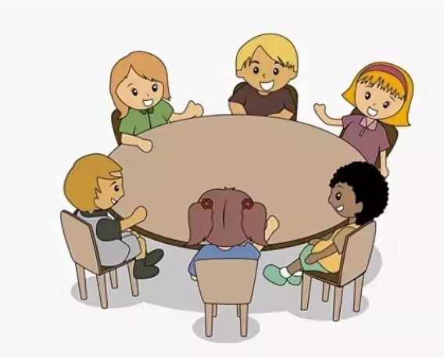
1.Проявляй активность.
2.Слушай, что говорят другие.
3.Говори спокойно и ясно, только по делу.
4.Говори по очереди.
- Возражая или соглашаясь, смотри на говорящего.

